Добрый день!
Тема занятия: Основы актерского мастерства: мимика, жесты.

Актерское мастерство - это один из топовых навыков в современном мире! Ораторское искусство, расслабленное тело, влияние на людей, подвешенный язык, применение в различных ситуациях при взаимодействии с людьми - это все актерское мастерство.

Упражнение 1. Разминка лица. На лице человека более 300 мышц! Это больше чем в любой другой части организма. Если их регулярно разминать, то они расслабляются. Если расслабляется большая часть мышц организма (на лице) - расслабляется большая часть нервной системы, снимаются зажимы, организм отдыхает и релаксирует. Поэтому, важно уметь расслаблять и напрягать лицо. Например, представьте что вы укусили кислый лимон, скривите и напрягите лицо на 10 секунд , сохраните эту «маску», потом постарайтесь полностью расслабить лицо. И так можно сделать 4 раза по 10 секунд. Это займет не очень много время, но принесет большую пользу и хорошее настроение. Можно гримасничать как угодно, строить рожицы, изображать разные эмоции, задерживать их на лице, вытягивать мышцы. Удобнее всего делать утром и вечером перед зеркалом после чистки зубов. Чем полезно для актеров - снимает лицевые зажимы, тренирует каждую мышцу, ведь каждая за что-то отвечает: одна за мимику, другие за дикцию, третьи за артикуляцию. А все это важно в актерском мастерстве.

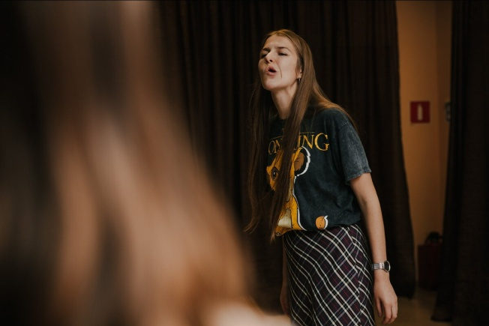
Упражнение "разминка лица" - это снижение уровня стресса во всем организме.

Упражнение 2. Сжатие мышц/расслабление. Для того чтобы привести тело в гармоничное состояние без зажимов и напряжения, нужно проработать все места, где они живут. Это простое упражнение рекомендуют все психологи, если вы чувствуете тяжесть в какой-то части тела, например шее, груди, горле, челюсти и любой другой. Упражнение эффективно и легко снимает зажим и тяжесть, и делать его можно абсолютно в любом месте. Принцип - нужно сильно сжать мышцу, удержать сжатие, потом её расслабить. Можно сжимать/разжимать одну мышцу, можно компоновать по несколько, можно сразу все тело (но тогда это будет заметно и вы не сможете делать это, например, на улице). Если делаете все тело сразу - сильно зажмите челюсть, плечи подтяните к ушам, грудную клетку выставите вперед, пальцы сожмите в кулаки, ягодицы втяните, колени тоже втяните, носки на себя. Сожмите все мышцы одновременно на 10 секунд, потом расслабьте на 10 секунд и так 4 раза. А после расслабьтесь полностью. Актерам это упражнение поможет почувствовать все тело, каждую мышцу, и снять зажимы. Зажимы есть у всех и в театральных вузах и актерских студиях активно работают над их снятием, чтобы актер владел своим телом. А взрослым просто расслабиться.



Упражнение 3. Снятие замков. Человеческое тело выдает много знаков и, например, наши скрещенные руки в разговоре с собеседником обозначают закрытую позу. Руки, скрещенные или собранные, сжатые и неудобные позы «нога на ногу» называются «замками». Чтобы произвести хорошее впечатление уверенного человека лучше все позы держать открытыми. Как я говорю детям « сбросили замки!». Смысл упражнения - замечать за собой замки (в метро, в автобусе, в разговоре) и сбрасывать их. Нужно сконцентрировать внимание на том, что сейчас мы замечаем за собой замки, (пока куда-то идем, сидим на уроке или в кинотеатре, или в течение какого-то времени, час - полчаса) и снимаем их, перестаем скрещивать руки, занимать позы «нога на ногу», скрючиваться, неудобно сидеть, разваливаться на стуле.
- Концентрируем на «замках» внимание.
- Тело непроизвольно делает «замок».
- Мы замечаем этот «замок».
- Снимаем «замок», делаем открытую позу.
Это упражнение поможет лучше контролировать и чувствовать свое тело.
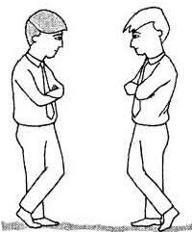
Закрытые позы очень портят внешнее впечатление о нас.

Упражнение 4. Копилка эмоций. Оно похоже на упражнение наблюдение. Тоже изучаем людей, но теперь запоминаем и концентрируем внимание на их эмоциях. Смотрим, как люди грустят, веселятся, злятся, раздражаются, реагируют в разных ситуациях, как меняется их настроение и что на него повлияло. Наиболее яркие эмоции, реакции и ситуации можно и нужно потом использовать во время актерской работы на сцене, для своих ролей и персонажей.

Упражнение 5. Зеркалить людей. Нужно представлять, что вы отражение человека и пробовать повторить его жесты, мимику, движения, голос. Делать это нужно постепенно, а не сразу «перекривлять» человека со всеми яркими подробностями. Повторить громкость голоса, паузы между словами, частоту миганий глаз, положение рук, настроение и.т.п. Это тренировка постепенного актерского перевоплощения в собеседника. Она поможет накопить большой актерский багаж и использовать его на сцене. Вне сцены поможет настроиться на волну собеседника и эффективнее с ним взаимодействовать.
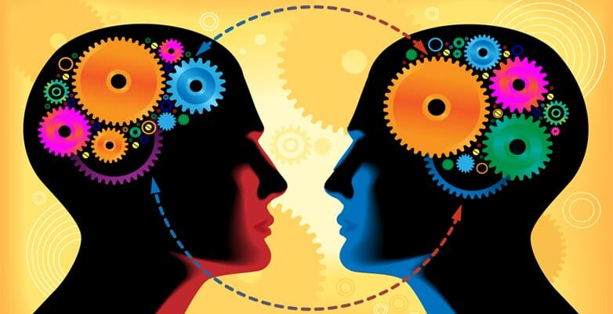

Упражнение 6. Учить наизусть стихи и монологи. Используя смартфон, учим любые стихи и монологи. Делаем закладки на сайты с понравившимися стихами и в свободное время учим и повторяем. И это помимо основных текстов ролей! Это не только развивает память, но и всегда на кастингах и пробах поможет произвести хорошее впечатление. Режиссеры любят спросить, «а прочти чт- нибудь» и тут вы готовы. Во-вторых, у ребенка это хорошо развивает речь и увеличивает запас слов. Очень полезное применение смартфона для актера, иметь там запас закладок и заметок со стихами и монологами.

Упражнение 7. Видеть что-то прекрасное. Прекрасный учитель Виньямин Михайлович Фельштинский один раз дал прекрасное задание «каждый день увидеть что-то прекрасное!». Это не просто увидеть какое-то красивое платье или девушку. Это увидеть, например, почки растений, луч солнца, который искажается через стекло. Мелочи и детали в которых много прекрасного. И так находите каждый день что-то прекрасное. Это не только тренирует наблюдательность, но и чувственно воспитывает глаз и душу артиста. Не забывайте про это упражнение и делайте хотя бы раз в день.

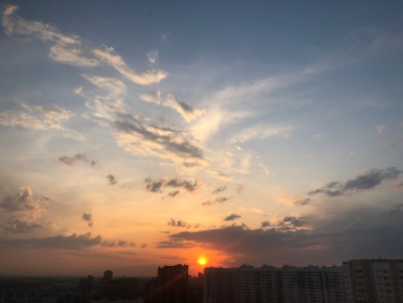
Даже лучик солнца может стать прекрасным впечатлением от прожитого дня.

- Для чего вокалисту актёрское мастерство спросите вы?
Когда исполнитель выходит на сцену, он и становится в какой-то степени актёром. Ведь неважно в каком ты настроении. Когда ты поёшь, ты обязан передать тот характер и музыкальный образ, который задумал композитор и автор песни.

Выполняй эти упражнения дома!

